ИТ Кариера – 2021

Изпит Модул 13

**Документация към проект**

**Hotel Reservation Manager**

Изготвили:

Никола Василев, Илия Василев, Марио Лободов – 12 клас при ППМГ „Васил Левски“, гр. Смолян

***Съдържание***

* *За проекта*
* *Функции*
* *Разработка на проекта*
* 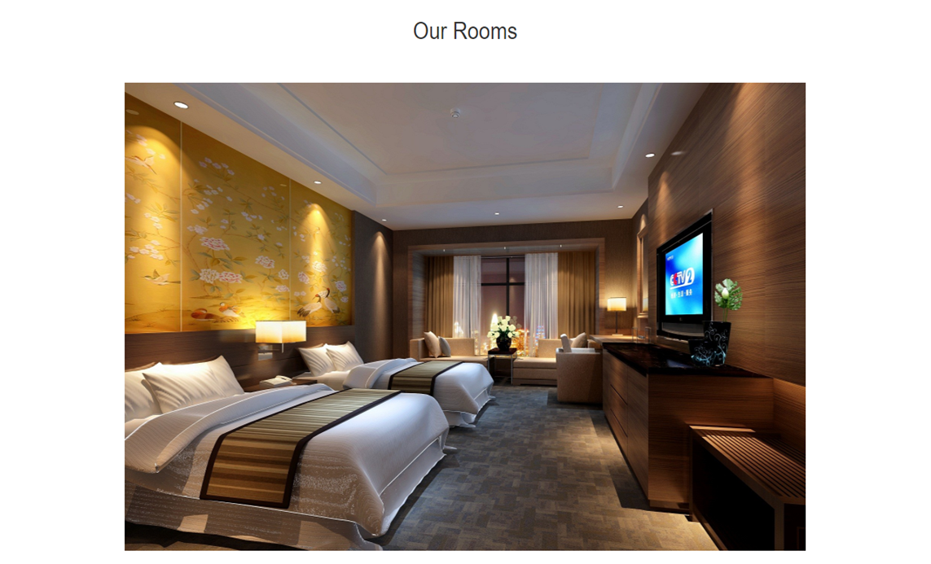*Критерии за работа*

***За проекта***

Мениджърът за хотелски резервации (“Hotel Reservations Manager”) е система, която служи за управление на хотелски резервации. Използва се за създаване на нова резервация, проверка на свободните места по дата и изчисляване на дължимата сума според броя нощувки и вид на заетата стая. Hotel Reservations Manager се състои от два основни компонента - база от данни и уеб приложение със слой, комуникиращ с базата от данни. Изграден е по метода MVC (Model, View, Controller), които комуникират помежду си.

***Функции на проекта***

* ***Меню-*** Раздел в главната страница, който упътва към останалите функции
* ***Потребител***- Потребителите имат право да се регистрират, за да проверяват данни за стаите и клиентите
* ***Клиент-***Попълване на данни на нов клиент за записването му в Базата данни
* ***Стая-***Основни характеристики на стаите

***Разработка на проекта***

1. Структуриране на информацията за проекта
2. Формиране на функциите на проекта
3. Създаване на база данни
4. Изграждане на МVC model
5. Свързване
6. Валидиране
7. Проектиране на интерфейс
8. Изчистване на грешки

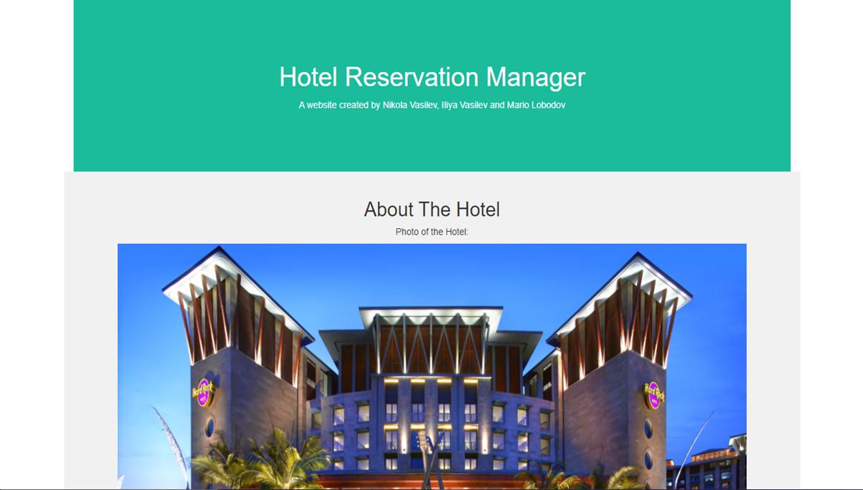***Критерии за работа***

* Реализация на управление на потребители и вход в системата
* Реализация на роли в системата и ограничаване на достъпа до функционалност, базирано на ролята
* Реализация на управление на клиенти
* Реализация на управление на стаи
* Реализация на управление на резервации
* Реализация на ограничаване на достъпа на служители (потребители), които са освободени от длъжност
* Реализация на функционалност, която определя дали една стая е свободна на база на активните резервации в системата